Quetigny, le 5 Octobre 2017
CONVOCATION
FOOT - GOLF

AU PARC ECOLOISIRS SPORTIFS DE DIJON

LE SAMEDI 21 OCTOBRE 2017 de 13h30 à 16h00

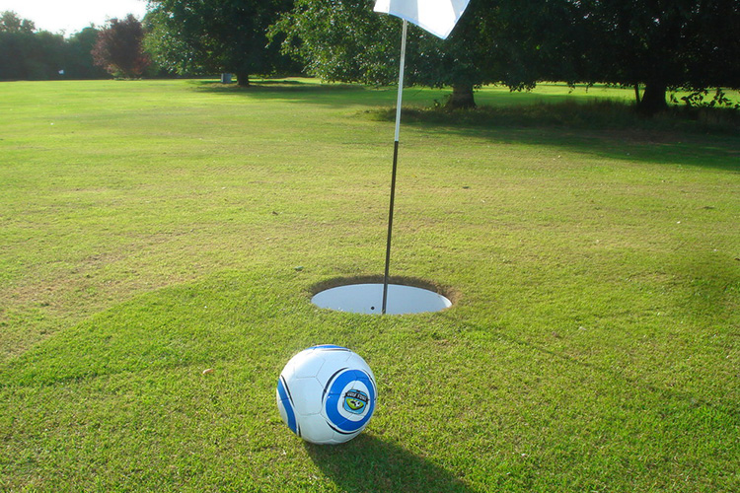

Les équipes des catégories U15 Fémnines et U18 Féminines du département, sont convoquées pour participer à l’action Foot Golf organisée au Parc Ecoloisirs Sportifs de Dijon (Plateau des Hautes Plates - Route de Corcelles les monts – Parking de l’observatoire – 21000 DIJON).

Au programme plusieurs activités vous seront proposées :
- Foot Golf (Toutes catégories)
- Activité Nature (U15)
- Foot à effectif réduit (Toutes les catégories)
- Atelier Projet Educatif Fédéral (Toutes les catégories)
- Sarbacane (U18)

Le rendez-vous est fixé à 13h30 pour une fin prévue vers 17h.

Chaque joueuse devra se munir d’une tenue de footballeuse (chaussure de foot et basket)

Pour tous renseignements complémentaires et éventuelles indisponibilités :
Rémy DAUTY - 06/83/40/22/94 – r.dauty@gmail.com

La Commission Féminine Départementale

Clubs convoquées :

Clubs U15F :

- Dijon Université
- Beaune
- Jeunesse Selongey-Is Sur Tille
- Entente Villers
- Entente Saulon Corcelles
- Chenove
- Reveil Is-Sur-Tille 1
- Reveil Is-Sur-Tille 2
- Dijon FCO 2
- ASPTT Dijon

Clubs U18F :

- Longvic 2
- Beaune
- Entente Villers
- Entente Saulon Corcelles
- Reveil Is-Sur-Tille

